GUÍA DE MATEMÁTICAS

Nombre: | Curso: 4°A | Fecha: semana N°11
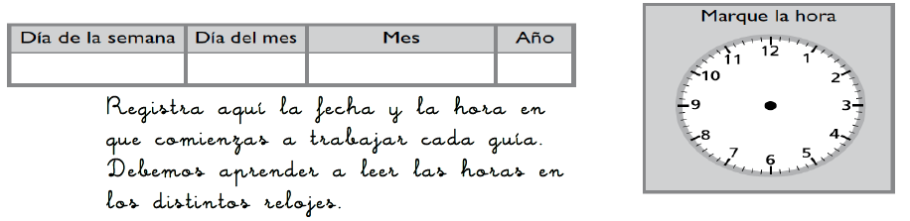

¿QUÉ APRENDEREMOS?
Objetivo (s): Representar y describir números del 0 al 10.000
Contenidos: Numeración
Objetivo de la semana: Demostrar la aproximación por redondeo por medio de su aplicación en el sistema monetario nacional.
Habilidad: Demostrar
¿Qué necesito saber?
Para comenzar necesitas recordar que la habilidad de demostrar hacer uso de la información para dar respuestas correctas a cada situaciónes planteadas

Aproximar es encontrar un número cercano a un número dado. Un número se puede aproximar por redondeo a cualquiera de sus cifras, la decena, centena o unidad de mil más cercana. Para entenderlo usaremos una ley chilena que saco de circulación la moneda de $1 y la de $5 a partir de 1º de noviembre de 2017, para lo que se tuvo que usar un forma de redondeo para pagos con dinero que terminen en digito entre 1 y 9. Observa el afiche publicitario y contesta las siguientes preguntas.

1. La finalidad del afiche es:

- Contar una historia de las monedas de $1 y $5
- Expresar la tristeza de las monedas de $1 y $5 por que ya no servirán para pagar.
- Informar que las monedas de $1 y $5 ya no se usarán para pagar.

2. Si el valor de un producto es de $785 debo pagar ________

Si el valor de un producto es de $786 debo pagar ________
Muy bien la finalidad del afiche que acabas de leer tiene por objetivo informar que las monedas de $1 y $5 ya no se usarán para pagar. Y en el caso que un producto tenga un valor de $785 debo pagar $780, en cambio si vale $786 debo pagar $790.
Por lo que, si el precio termina entre $1 y $5, se redondea hacia abajo, es decir, hacia la decena inferior, y si termina entre $6 y $9, hacia arriba, es decir, hacia la decena superior. Esto es obligatorio para consumidores y empresas, pues así lo indica la Ley.

Aproximaciones por redondeo
Número | A la decena
4.123 | 4.120
3.234
2.278
23.289

1. Completa la tabla con las aproximaciones por redondeo de cada número. Sigue el ejemplo.

Continuemos…

En los casos anteriores aproximamos por redondeo a la decena mas cercana pero si necesitamos hacerlo a la centena mas cercana debemos usar el mismo procedimiento pero poniendo atención en posición de las decenas para determinar la centena mas cercana

Aproximaciones por redondeo
Número | A la centena
4.123 | 200
3.234
2.257
23.289

También podemos aproximar por redondeo usando la recta numérica.
Si aproximas los números 234 y 257 a la centena más cercana, puedes ver que estos se encuentran entre las centenas 200 y 300; 234 está más cerca de 200, mientras que 257 está mas cerca de 300

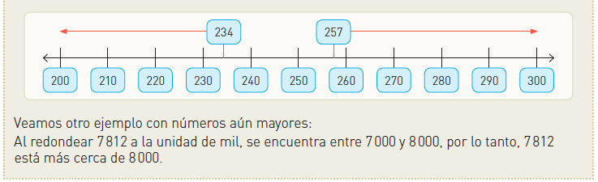

1. Redondea los números dados a la posición señalada. Ayúdate utilizando la recta numérica.

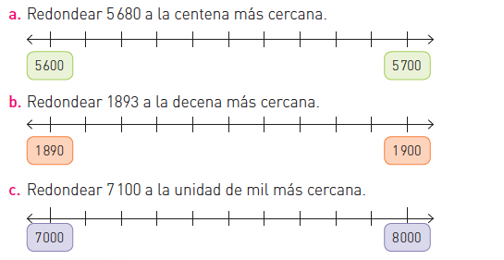

Para seguir reforzando realiza las actividades del DÍA 5, segunda página del texto “¡Aprendo sin parar!” de Matemática.

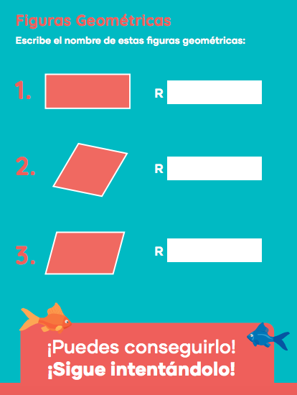

TOMA UNA FOTO DE LOS TICKET DE SALIDA Y ENVIALO A TU PROFESORA de la asignatura de matemáticas
TIKET DE SALIDA
Nombre:_______________ Fecha: _________ Curso:3º A Semana: 9

